排 球
一、测试内容与权重
一级指标 | 二级指标 |  | 权重分（100）
 | 序号 | 内容
身体素质（20%） | 1 | 助跑摸高 | 20
基本技术（50%） | 2 | 两人扣防调 | 10
 | 3 | 主攻、副攻、接应扣球（二传：插上传球与背传和调整传球） | 30
 | 4 | 发球 | 10
实战能力（30%） | 5 | 技术运用 | 10
 | 6 | 战术意识 | 10
 | 7 | 比赛作风 | 10
二、测试方法与计分标准
- 身体素质
1、助跑摸高（20分）
测试方法：考生助跑后双脚起跳单手摸摸高器，计绝对高度。每人2次，以最高一次计算成绩。
评分标准（米）
分值 | 1 | 2 | 3 | 4 | 5 | 6 | 7 | 8 | 9 | 10
男二传 | 3.06 | 3.07 | 3.08 | 3.09 | 3.10 | 3.11 | 3.12 | 3.13 | 3.14 | 3.15
男攻手 | 3.11 | 3.12 | 3.13 | 3.14 | 3.15 | 3.16 | 3.17 | 3.18 | 3.19 | 3.20
女二传 | 2.66 | 2.67 | 2.68 | 2.69 | 2.70 | 2.71 | 2.72 | 2.73 | 2.74 | 2.75
女攻手 | 2.71 | 2.72 | 2.73 | 2.74 | 2.75 | 2.76 | 2.77 | 2.78 | 2.79 | 2.80
分值 | 11 | 12 | 13 | 14 | 15 | 16 | 17 | 18 | 19 | 20
男二传 | 3.16 | 3.17 | 3.18 | 3.19 | 3.20 | 3.21 | 3.22 | 3.23 | 3.24 | 3.25
男攻手 | 3.21 | 3.22 | 3.23 | 3.24 | 3.25 | 3.26 | 3.27 | 3.28 | 3.29 | 3.30
女二传 | 2.76 | 2.77 | 2.78 | 2.79 | 2.80 | 2.81 | 2.82 | 2.83 | 2.84 | 2.85
女攻手 | 2.81 | 2.82 | 2.83 | 2.84 | 2.85 | 2.86 | 2.87 | 2.88 | 2.89 | 2.90
（二）基本技术（50分）
1、两人一组扣、防、调（10分：技评）
（1）测试方法：两人一组，相距4～5米，扣防调。要求扣球达中等力量，防守起球达一定高度，两人按“扣、防、调”进行，每组扣防调时间为3～5分钟。（死球后场外快速供球）
（2）技评要求和标准：“扣、防、调”动作运用合理协调，扣球力量，防守起球效果、调传到位。根据以上要求，完成优秀9～10分，完成良好7～8分，完成一般5～6分，完成较差5分以下。
2、主攻、副攻、接应扣球（30分：达标20分，技评10分）
（1）测试方法：考生根据报考位置进行专位扣球，由教师或指定考生（二传）在2，3号位之间传球，教师在同边后场给一传，每个考生连续扣球10次，按规定区域直线，斜线各5次； 快攻无规定区域，每个考生连续扣球10次。每成功一次2分。
主攻：在四号位进行平网扣球5次斜线和5次直线，一共进行10次扣球，见图一。
接应：在二号位进行平网扣球5次斜线和5次直线，一共进行10次扣球，见图二。
副攻： 在三号位进行近体快攻扣球，无规定区域要求，一共进行10次扣球。

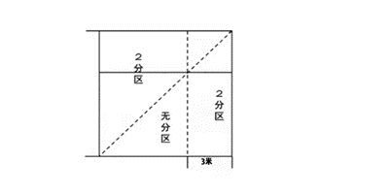
图一 主攻
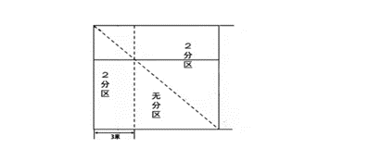
图二 接应

（2）技评要求和标准：起跳充分，扣球有力，位置准确，快攻有速度有力量，8～10分；起跳充分，扣球较有力，位置基本准确，快攻速度较快较有力量，4～7分；起跳不充分，扣球无力，位置不准确，快攻速度慢没力量0～3分。
3、二传传球（30分：达标20分，技评10分）
（1）测试方法：教师在后排任何位置上供球，考生在进攻线准备插上传4号位平网球5次、背传2号位平网球5次；考生在后场传4号位调整球5次、背传2号位调整球5次，共20次球。要求传出的球有一定的弧度与高度，落入标志筐或触及标志筐边沿均为一分。
（2）技评要求和标准：判断准确，传球动作协调，传球到位，8～10分；判断准确，传球动作较协调，传球基本协调，传球基本到位4～7分；判断不准确，传球动作不协调，传球不到位，0～3分。
4、发球（10分）
测试方法：考生自选一种攻击性发球技术。上手发球、勾手飘球、跳飘球连续发球10次，要求按照规定区域，每成功一次1分，见图三。大力跳发球连续发球5次，无区域要求，每成功一次2分。
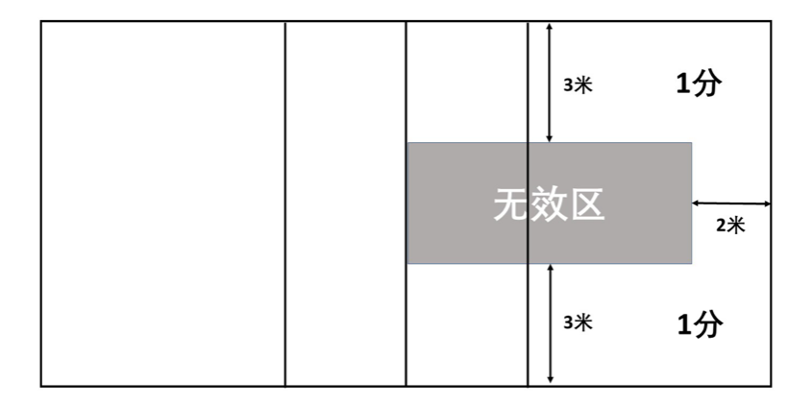
图三 发球
（三）实战能力（30分）
1．技术运用(10分)、战术意识(10分)、比赛作风(10分)
（1）测试方法：分组六对六（四对四）对攻比赛（由教师抛球），主要考核考生的技术运用能力；在对抗或比赛中，考委根据考生的表现综合评定，包括判断取位，接应意识，配合能力，击球的准确性和目的性，技术运用的合理性及其技术运用的综合效果；在对抗或比赛中，考委根据考生比赛作风进行评定，包括积极主动、相互合作、情绪高涨、顽强程度等综合表现的效果。
（2）评分标准：见下表
分 值 | 15以下 | 15—20 | 21—26 | 27–30
完 成 情 况 | 较差 | 一般 | 良好 | 优秀

篮 球
一、测试内容与权重
一级指标 | 二级指标 |  |  | 权重分  （100）
 | 序号 | 内容
综合技术（30%） | 1 | 全场综合运球 |  | 30
基本技术（20%） | 2 | 一分钟投篮 |  | 20
身体素质（20%） | 3 | 助跑摸高（2、3、4、5号位）；  见线折返跑（1号位） |  | 20
实战能力（30%） | 4 | 技术运用 | 10 | 30
 |  | 战术意识 | 10
 |  | 比赛作风 | 10

二、测试方法与评分标准

（一）综合技术（30分）：全场综合运球
1.测试方法：测试考生在球场底线右侧A点出发右手运球至障碍物1做体前变向，左手运球到障碍物2前做胯下运球，右手运球至障碍物3做后转身运球上篮，中篮后拿篮板右手运球至障碍物4做背后运球，左手运球至障碍物5做胯下运球，右手运球至障碍物6做后转身运球上篮。中篮后拿篮板反方向左手运球开始再做一次（见下图）。
测试由五位考委完成，主考指定三位考委计时，三个时间去掉最高和最低，取中间值为考生最终成绩，并请主考官和考生签字确认。
注：1、3、4、6号障碍物放置在三分线与罚球线延长线交界处，2、5号障碍物放置在球场中线与中圈交界处。

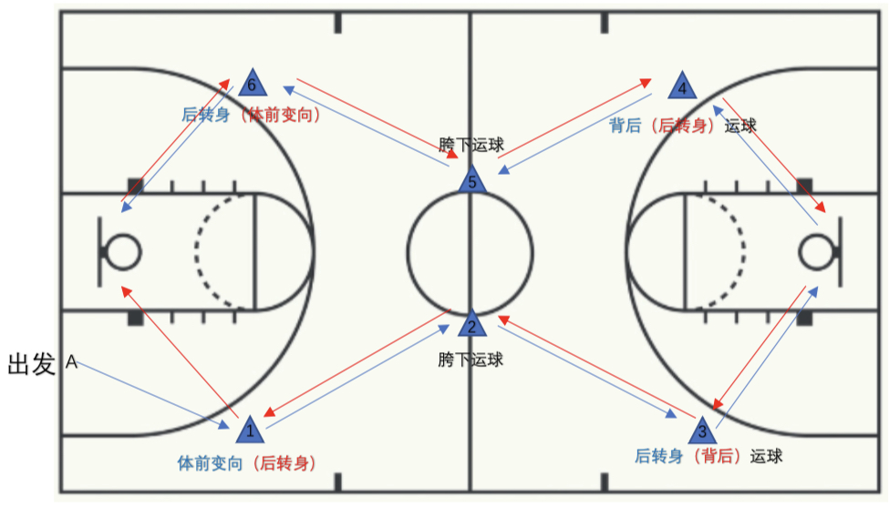
2.测试要求：不允许出现两次运球、走步、漏做动作、未达到指定区域（远离障碍物）等情况，出现一次加2秒，出现两次以上运球违例者，取消本次成绩，本次成绩为零分；严格按照考试动作顺序，以图解为主；不得远抛运球，第一次警告重新开始，出现第二次取消考试成绩，本次成绩为零；每人限测两次，取最好成绩为最终成绩。
3.评分标准：
外线1,2,3号位单位：秒
分值 | 30 | 29 | 28 | 27 | 26 | 25 | 24 | 23 | 22 | 21 | 20 | 19 | 18 | 17 | 16 | 15 | 14 | 13 | 12 | 11 | 10
男外线 | ≤31.0 | 31.5 | 32.0 | 32.5 | 33.0 | 33.5 | 34.0 | 34.5 | 35.0 | 35.5 | 36.0 | 36.5 | 37.0 | 37.5 | 38.0 | 38.5 | 39.0 | 39.5 | 40.0 | 40.5 | ≥41.0

内线4,5号位单位：秒
分值 | 30 | 29 | 28 | 27 | 26 | 25 | 24 | 23 | 22 | 21 | 20 | 19 | 18 | 17 | 16 | 15 | 14 | 13 | 12 | 11 | 10
男内线 | ≤35.0 | 35.5 | 36.0 | 36.5 | 37.0 | 37.5 | 38.0 | 38.5 | 39.0 | 39.5 | 40.0 | 40.5 | 41.0 | 41.5 | 42.0 | 42.5 | 43.0 | 43.5 | 44.0 | 44.5 | ≥45.0

（二）基本技术（20分）：一分钟投篮
1.测试方法：运动员在线外投篮后自抢篮板，再运至线外投篮，以投中次数评分。后卫、前锋投三分球（三分线外），中锋投两分球（以篮圈中心垂直点、半径4.75米画半圆）。最终成绩请考生签字确认。
2.测试要求：不允许两次运球、走步。如出现上述违例，本项测试最终得分扣1分。投篮时踩线投中无效。
3.可测试两次，计算最好一次成绩。
4.评分标准：
后卫、前锋（1、2、3号位）（3分球）单位：个
分值 | 20 | 18 | 16 | 14 | 12 | 8 | 4
投中  次数 | 7 | 6 | 5 | 4 | 3 | 2 | 1
中锋（4、5号位）（2分球）单位：个
分值 | 20 | 18 | 16 | 14 | 12 | 10 | 8 | 6 | 4
投中  次数 | 9 | 8 | 7 | 6 | 5 | 4 | 3 | 2 | 1
（三）身体素质（20分）：
1、见线折返跑（后卫1号位）
（1）测试方法：底线出发，见罚球线，中线，罚球线，底线后依次返回。休息1分钟测第二次，根据时间对应每次分数，两次测试分数相加为最终成绩。测试由五位考委完成，主考指定四位考委负责计时、记录和检查有无踩线，最终成绩请考生签字确认。
（2）测试要求：不踩线返回者第一次警告，本项成绩加0.5秒，第二次取消本次成绩。
（3）评分标准：
外线（后卫1号位）单位：秒
分值 | 10 | 9 | 8 | 7 | 6 | 5 | 4 | 3 | 2 | 1
男 | ≤27.0 | 27.5 | 28.0 | 28.5 | 29.0 | 29.5 | 30.0 | 30.5 | 31.0 | 31.5
注：依据上述评分标准换算分值时，采用就低原则，即未达到某档次评分标准的，按低一档评分标准计分。以下关于高度的测试同此。

2、助跑摸高（前锋、中锋，2、3、4、5号位）
（1）测试方法：助跑起跳摸高。
（2）测试要求：左右手不限，单双脚不限，每人测两次，以最高一次成绩为最终成绩。
（3）评分标准：

分值 | 20 | 19 | 18 | 17 | 16 | 15 | 14 | 13 | 12 | 11 | 10 | 8 | 6 | 4 | 2
中锋 | 3.35 | 3.32 | 3.30 | 3.28 | 3.26 | 3.24 | 3.22 | 3.20 | 3.18 | 3.16 | 3.14 | 3.12 | 3.10 | 3.08 | 3.06
前锋 | 3.30 | 3.27 | 3.25 | 3.22 | 3.20 | 3.18 | 3.16 | 3.14 | 3.12 | 3.10 | 3.08 | 3.06 | 3.04 | 3.02 | 3.00

（四）实战能力（30分）：全场5对5比赛
1.测试方法：将加试运动员按报名位置配备分组，进行全场5对5比赛（每队时间不低于10分钟）。
2.测试要求：
①队员比赛中应注意充分展示自己的篮球意识，采用人盯人防守。
②通过比赛中的进攻、防守，充分展示个人的篮球技术、战术水平和能力。
3.评分标准：
指标 | 内涵 | 评分标准
技术运用  （10分） | 技术动作规范，攻防技术熟练，比赛中能够合理运用各种技术 | 优秀：9-10分，良好7-8分，一般5-6分，较差5分以下
战术意识  （10分） | 攻防落位清晰，战术意识强，比赛视野宽，场上配合意识强 | 优秀：9-10分，良好7-8分，一般5-6分，较差5分以下
比赛作风  （10分） | 比赛中攻防积极、认真，作风顽强，有很好的协作能力 | 优秀：9-10分，良好7-8分，一般5-6分，较差5分以下

田径
一、测试内容
根据考生符合审核要求的报考项目（田径项目须与证书一致）进行测试。
二、测试方法
根据每项目报考人数进行分组测试，采用电子计时。
三、执行规则
执行国家体育总局审定的最新《田径竞赛规则》。

